МИНИСТЕРСТВО ОБРАЗОВАНИЯ И НАУКИ
РОССИЙСКОЙ ФЕДЕРАЦИИ

Государственное образовательное учреждение
высшего профессионального образования
«Московский Государственный институт электроники и математики
(Технический университет)»

Кафедра «Управление и информатика
в технических системах »

ИССЛЕДОВАНИЕ ИСПОЛНИТЕЛЬНОГО ДВИГАТЕЛЯ ПОСТОЯННОГО ТОКА С ИСПОЛЬЗОВАНИЕМ ПЭВМ

МЕТОДИЧЕСКИЕ УКАЗАНИЯ

к лабораторной работе по дисциплине

«ЭЛЕКТРОМЕХАНИЧЕСКИЕ УСТРОЙСТВА И СИСТЕМЫ»

Москва 2011

Составители: | к.т.н., проф. Фалк Г.Б.  к.т.н., доц. Денисова Т.С.  к.т.н., доц. Ваганова М.Ю.  к.т.н., докторант Володин С.М.  аспирант Шабанов Н.С.

Основным содержанием работы является обучение по теме «Электромеханические устройства и системы постоянного тока» на основе экспериментального исследования основных характеристик двигателей постоянного тока, в том числе с использованием компьютера. Для студентов III курса специальности «Управление и информатика в технических системах» - 220100.
УДК 65.011.56

Исследование исполнительного двигателя постоянного тока с использованием ПЭВМ: метод. указания к лаб. работе по дисциплине “Электромеханические устройства и системы”/ Моск. Гос. институт электроники и математики; сост. Г.Б. Фалк, Т.С. Денисова, М.Ю. Ваганова, С.М. Володин, Н.С. Шабанов 2011, С.22.

Табл. 6., Ил.6., Библиогр.: 6 назв.

Содержание | Стр.
- Описание предметной области.  Конструкция и принцип действия исполнительных двигателей постоянного тока малой мощности (ИДПТ). | 4
2. Описание стенда ЭМП1-К. | 7
3. Выполнение лабораторной работы | 10
3.1. Цель лабораторной работы | 10
3.2. Порядок выполнения лабораторной работы | 11
3.3. Выполнение заданий по лабораторной работе. | 12
4. Содержание отчета по лабораторной работе | 22
Литература | 22

1.Описание предметной области

Предметом исследования являются основные статические и динамические характеристики двигателей постоянного тока малой мощности при питании от источника ЭДС постоянного тока.

Конструкция и принцип действия исполнительных двигателей постоянного тока малой мощности (ИДПТ).
Общие сведения и конструкция. Исполнительные двигатели постоянного тока используются для преобразования подводимого к ним электрического сигнала (напряжения управления) в угловую скорость (или перемещение) вала. Эти двигатели предназначены для различных функциональных преобразований. Исполнительные двигатели должны соответствовать ряду основных требований:
- линейность механических характеристик и обеспечение устойчивости работы во всем рабочем диапазоне угловых скоростей;
- линейная зависимость угловой скорости вращения ротора от электрического сигнала управления и широкий диапазон регулирования скорости;
- отсутствие самохода (явление самохода состоит в том, что двигатель продолжает развивать вращающий момент и его ротор продолжает вращаться при снятом сигнале управления);
- высокое быстродействие;
Электрические двигатели постоянного тока по конструкции и принципу действия подразделяют на коллекторные и бесконтактные, не имеющие скользящего контакта коллектор – щетки. Коллекторные микродвигатели по конструкции якоря подразделяют на три типа: с барабанным якорем (рис.1), с дисковым якорем (рис.2) и с полым немагнитным якорем (рис.3).
Двигатели с полым и дисковым якорями имеют ряд преимуществ перед двигателями, имеющими барабанный якорь. Основное преимущество - момент инерции полого и дискового якоря значительно меньше, чем у барабанного. При прочих равных условиях это обеспечивает более высокое быстродействие.
Однако двигатели с полым немагнитным и дисковым якорями менее надежны при высоких температурах, вибрациях и ударах, т.к. вероятность деформации у таких якорей в данных условиях больше, чем у барабанных.

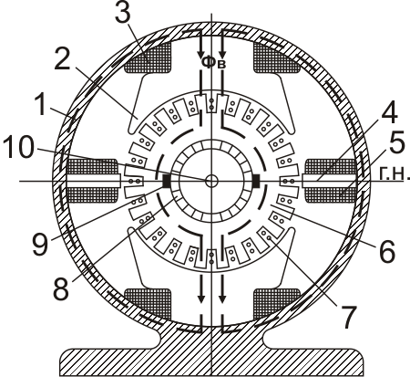 | 1-Корпус  2-Сердечники главных полюсов  3-Сосредоточенная  обмотка возбуждения  главных полюсов  4-Сердечники  дополнительных полюсов  5-Обмотка  возбуждения  дополнительных полюсов  6- Сердечник якоря  7-Распределенная обмотка якоря  8-Коллектор  9-Щётки  10-Вал

Рис. 1. Конструкция ИДПТ с барабанным якорем.
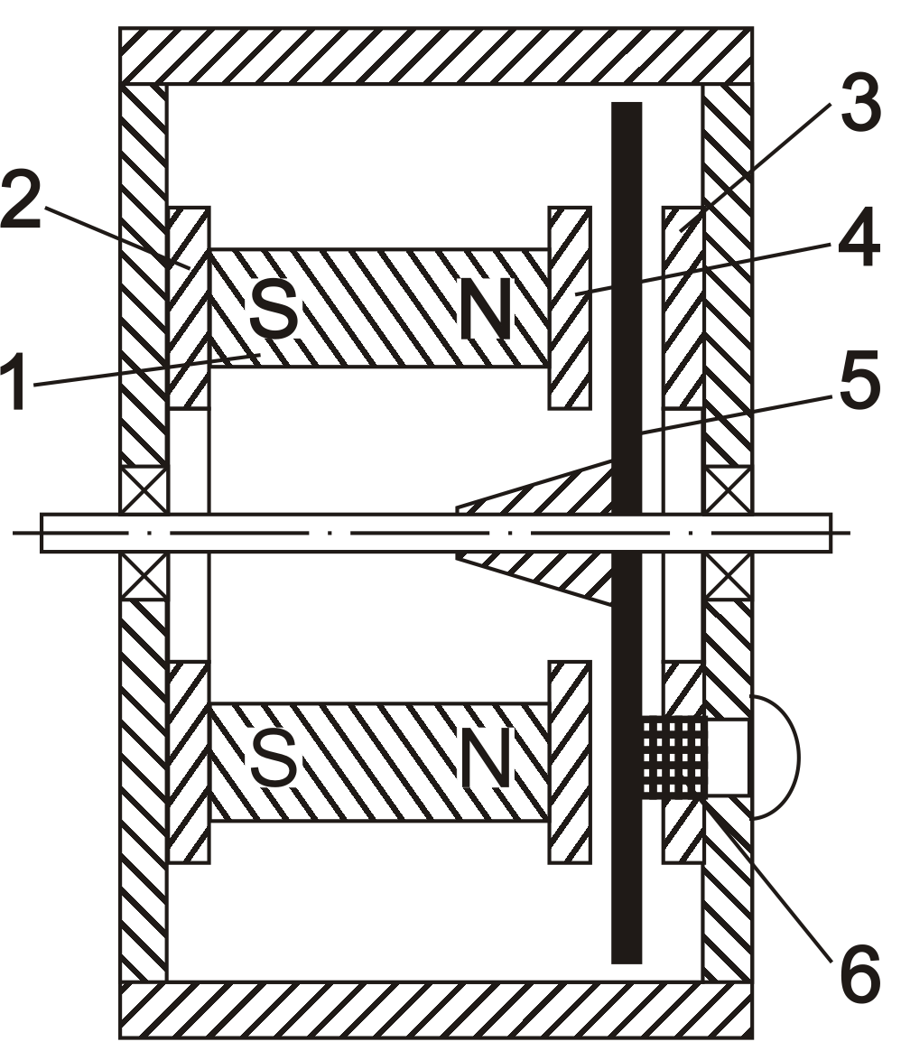 | Постоянные магниты  2,3.Кольцевые магнитопроводы  4. Полюсные наконечники  5. Немагнитный дисковый якорь  6. Щетки
Рис.2. Конструкция ИДПТ с дисковым якорем.
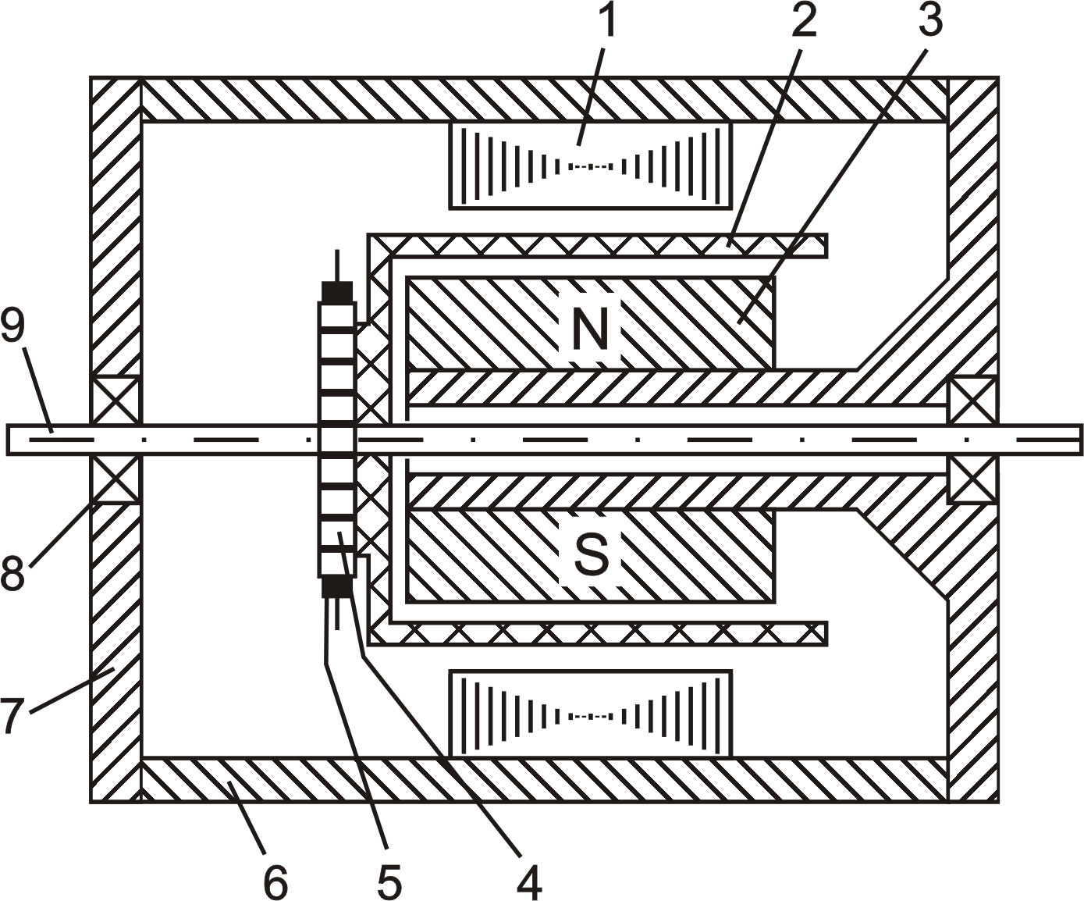 | 1 – Внешний статор  2 – Полый немагнитный якорь  3 – Внутренний статор  4 – Коллектор  5 – Щётки  6 – Корпус  7 – Подшипниковые щиты  8 – Подшипники  9 - Вал
Рис.3. Конструкция ИДПТ с полым немагнитным якорем.

Преимуществом двигателей с постоянными магнитами является то, что их магнитный поток очень мало зависит от температуры двигателя, в то время как в двигателях с электромагнитным возбуждением при изменении температуры меняются сопротивление и ток обмотки главных полюсов и основной магнитный поток. У исполнительных микродвигателей с постоянными магнитами КПД более высокий, чем у аналогичных микродвигателей с электромагнитным возбуждением, ввиду отсутствия потерь на возбуждение. Поэтому при одинаковых размерах и уровне перегрева от них можно получить большую механическую мощность.
Недостаток микродвигателей с постоянными магнитами состоит в старении магнитов, чего можно не допустить, используя новые высококачественные магнитотвердые материалы. Кроме того высока стоимость магнитотвердых материалов для полюсов.

Принцип действия ИДПТ. Принцип действия коллекторной машины постоянного тока наиболее наглядно можно показать на примере модели, состоящей из одного витка обмотки якоря с коллекторными пластинами, помещённого в поле постоянного магнита (рис. 4) .
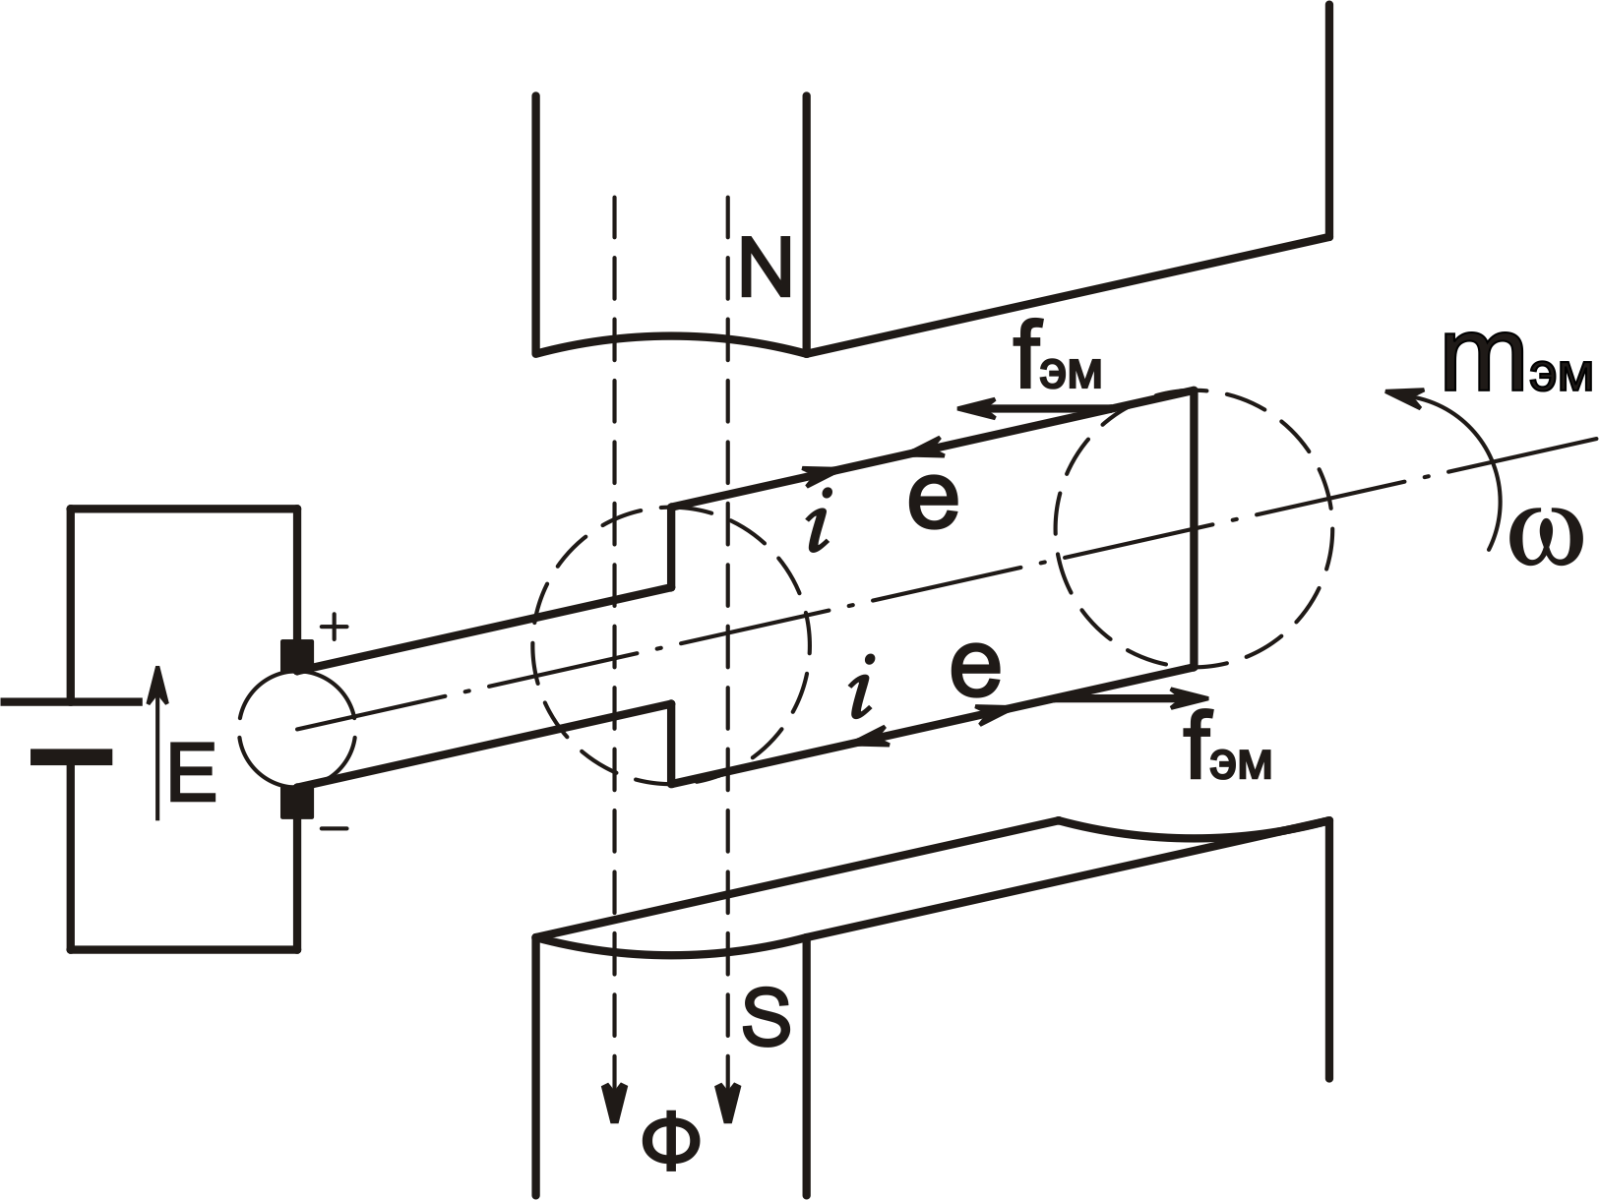
Рис.4. Принцип действия ИДПТ
В режиме двигателя к щёткам подводится напряжение от источника постоянного тока, по катушке протекает ток и потребляется электрическая энергия от источника. На проводники с током действуют электромагнитные силы, значение которых определяется на основании закона Ампера:
$f_{\text{эм}}=\text{Bil}$, (1)
где В – индукция магнитного потока возбуждения, l - длина проводника в магнитном поле.
Силы $f_{\text{эм}}$ создают электромагнитный момент, и виток начинает поворачиваться. При переходе проводников из зоны одного полюса в зону другого полюса коллектор со щётками изменяет направление тока в витке. Одновременное изменение знака индукции и направления тока обеспечивает неизменность направления вращающего момента в пределах оборота. На валу якоря появляется механическая энергия, которая может быть передана внешнему устройству. Значение электромагнитного момента, создаваемого одной катушкой, пульсирует в пределах оборота. В реальной машине моменты отдельных катушек суммируются, и результирующий момент практически не зависит от углового положения ротора; чем больше катушек якоря, тем меньше пульсация момента.
Среднее значение электромагнитного момента Мэм определяется по формуле
Мэм=КФIя , (2)
где Ф – магнитный поток возбуждения, Iя – ток якоря, К – конструктивный коэффициент.
Формулу (2) можно преобразовать и получить выражение Мэм, удобное для расчета на основании снимаемых в данной лабораторной работе опытных данных. ЭДС Ея, наводимая потоком Ф в обмотке вращающегося якоря, определяется по формуле
Ея=КФω, (3)
где ω - угловая скорость якоря.
В соответствии со вторым законом Кирхгофа можно записать уравнение для цепи якоря
Ея=Uя – IяRя, (4)
где Rя – сопротивление обмотки якоря.
Если выразить из формул (3) и (4) величину КФ и подставить это выражение в формулу (2), то получим
Мэм=( Uя – IяRя ) Iя /ω . (5)

Для регулирования угловой скорости ротора ИДПТ используют два основных вида управления:
1) непрерывное управление, т.е. непрерывным во времени и меняющимся по амплитуде сигналом.
2) импульсное управление, т.е. изменением времени, в течение которого к двигателю подводится номинальное напряжение.
Каждый из этих видов может быть:
- якорным (сигнал подаётся на обмотку якоря);
- полюсным (сигнал подаётся на обмотку возбуждения главных полюсов).

2. Описание стенда ЭМП1-К.

Стенд ЭМП1-С-К предназначен для проведения лабораторных занятий по дисциплине «Электромеханические устройства и системы».
Машинная часть стенда представляет собой соединенные механически машину постоянного тока, трехфазный асинхронный двигатель и маховик. Технические данные этих машин приведены в таблице 1. В данной лабораторной работе машина постоянного тока исследуется в режиме двигателя независимого возбуждения, асинхронный двигатель в режиме динамического торможения используется в качестве нагрузочной машины для исследуемого двигателя, а маховик используется для сглаживания электромеханических переходных процессов. На одном валу с двигателями находится ротор оптоэлектронного преобразователя угловых перемещений, используемого для измерения частоты вращения роторов двигателей.
Аппаратная командно-измерительная часть стенда представляет собой набор панелей, из которых, как из кубиков конструктора, может быть собрана требуемая схема исследования. Код аппаратуры указан на лицевой части каждой панели и, для удобства, приведен на электрических схемах методических указаний.

Таблица 1. Технические данные электрических машин и преобразователя
Машина постоянного тока (код 101.2) | ПЛ-062
Номинальная мощность, Вт | 90
Номинальное напряжение якоря, В | 220
Номинальный ток якоря, А | 0,56
Номинальная частота вращения, мин^{–1} | 1500
Возбуждение | Независимое /параллельное/  последовательное
Номинальное напряжение возбуждения, В | 220
Номинальный ток обмотки возбуждения, А | 0,2
КПД, % | 57,2
Направление вращения | любое
Режим работы | двигательный/генераторный
Асинхронный двигатель (код 106) | АИР 56
Число фаз на статоре | 3
Схема соединения обмоток статора | $$Δ/Y$$
Частота тока, Гц | 50
Номинальная полезная активная мощность, Вт | 120
Номинальное напряжение, В | 220 / 380
Номинальный ток статора, А | 0,73 / 0,42
КПД, % | 63
cos ϕ_{H} | 0,66
Номинальная частота вращения, мин^{–1} | 1350
Маховик
Момент инерции, Нмс² | 0,009
Масса, кг, не более | 7
Преобразователь угловых перемещений (код 104) | ВЕ 178А
Количество выходных каналов | 6
Выходные сигналы | серия импульсов и опорный импульс
Число импульсов за оборот в серии | 2500
Диапазон изменения рабочих частот вращения вала, мин⁻¹ | 0…6000

Перечень силовых и командно-измерительных устройств, используемых в данной лабораторной работе, с их условными обозначениями на схемах, приведен в таблице 2.

Таблица 2. Перечень устройств
Обозначение | Наименование | Код | Параметры
А1 | Выпрямитель | 322 | Трехфазный диодный мост  380 В / 2 А
A2 | Реостат | 323.1 | 200 Ом; 0,8 А
А3 | Реостат возбуждения машины постоянного тока | 308.1 | 0…2000 Ом;  0,1…0,3 А
А4, А5, А6 | Трехполюсный выключатель | 301.1 | ~ 380 В / 10 А
A7 | Трехфазная трансформаторная группа | 347.1 | 3×80 В⋅А;  U₁: 220, 225, 230 В /  U₂: 133, 220, 225, 230, 235, 240, 245 В
А11 | Блок датчиков тока и напряжения | 402.3 | 3 измерительных преобразователя «ток – напряжение»  5 А /1 А – ±5 В;  3 измерительных преобразователя «напряжение–напряжение»  1000 В / 100 В – ±5 В
А12 | Терминал | 304 | 6 розеток с 8 контактами;  6×8 гнезд
А13 | Коннектор | 330 | 8 аналог. дифф. входов;  2 аналог. выхода;  8 цифр. входов/выходов
А14 | Блок ввода/вывода цифровых сигналов | 331 | 8 входов типа «сухой контакт»;  8 релейных выходов
А15 | Персональный компьютер | 550 | IBM-совместимая ПЭВМ, монитор, «мышь», клавиатура, плата сбора информации National Instruments PCI-6024E
G1 | Трехфазный источник питания | 201.2 | ~ 380 В; 16 А
G2 | Источник питания двигателя  постоянного тока | 206.1 | − 0…250 В /3 А (якорь)  − 200 В/ 1 А (возбуждение)
G3 | Регулируемый автотрансформатор | 318.1 | U₁: 220 В / U₂: 0..240 В; 2 А
G4 | Трехфазный асинхронный двигатель | 106 | 120 Вт; ~220/380 В Δ/Y / 1350 мин⁻¹
G5 | Преобразователь угловых перемещений | 104 | 6 вых. каналов / 2500 импульсов за оборот (оптоэлектронный)
G6 | Машина постоянного тока | 101.2 | 90 Вт; 220 В; 0,56 А (якорь)/  200 В; 0,2А (возбуждение)
Р1 | Указатель частоты вращения | 506.3 | -2000…0…2000 мин⁻¹
Р2 | Блок мультиметров | 508.2 | 3 мультиметра  0..1000 В-; 0..20 А - .  0..700 В~; 0..10 А~ .
ВНИМАНИЕ! В стенде используется довольно высокое напряжение до 380 В. Будьте осторожны и внимательны при работе, существует опасность поражения электрическим током. В случае возникновения нештатных ситуаций (возгораний, задымлений и т.д.) немедленно отключите трехфазный источник питания G1, нажав на кнопку «гриб красный», отключите неисправный блок. Сообщите о случившемся сотрудникам кафедры.
В случае использования при проведении исследования персонального компьютера можно воспользоваться рядом специализированных программных приложений.
Описание работы с программой «Источник ЭДС – двигатель постоянного тока»
Данная программа предназначена для управления пуском и торможением исследуемого коллекторного двигателя постоянного тока с отображением зависимостей от времени напряжения и тока якорной обмотки, частоты вращения, а также динамической механической характеристики (зависимости частоты вращения от электромагнитного момента).
Необходимым условием корректной работы программы является правильное подключение к коннектору А13 и блоку ввода/вывода цифровых сигналов А14.
Ниже перечислены неочевидные возможности интерфейса программы, а также некоторые замечания.
- Масштабирование временных диаграмм производится путем нажатия на графике левой клавиши мыши и, не отпуская ее, перемещения манипулятора слева направо и сверху вниз. Возврат к начальному масштабу осуществляется обратным перемещением манипулятора – справа налево и снизу вверх.
- Двигать график временных диаграмм относительно осей координат можно путем нажатия и удержания на нем правой кнопки мыши и ее одновременного перемещения в нужную сторону.
- Для удобства определения значений величин на экране отображаются текущие координаты указателя мыши.
- Очистить область построения механической характеристики можно, нажав на соответствующую виртуальную кнопку или нажав клавишу «Пробел».

3. Выполнение лабораторной работы.
3.1. Цель лабораторной работы.
Целью лабораторной работы является изучение конструкции и принципа работы исполнительного двигателя постоянного тока (ИДПТ) и проведение опытов, необходимых для определения его основных характеристик. В данной работе исследуются статические и динамические характеристики коллекторного ИДПТ независимого возбуждения с барабанным яакорем при якорном и полюсном способах управления.
Принципиальная схема исследования показана на рис.5. Питание обмотки якоря Я исследуемого двигателя осуществляется от достаточного мощного регулируемого источника ЭДС, например, тиристорного управляемого выпрямителя УВ. В цепи якоря имеется реостат Rп для реализации реостатного пуска двигателя. Питание обмотки возбуждения В осуществляется через неуправляемый диодный выпрямитель НВ₁ .В цепи возбуждения имеется реостат Rр для регулирования тока возбуждения.
Нагрузка на валу исследуемого двигателя создается нагрузочной машиной НМ, в качестве которой используется асинхронный двигатель АД в режиме динамического торможения. Регулируемое напряжение постоянного тока подается на обмотки статора АД через неуправляемый диодный выпрямитель НВ₂ и регулируемый автотрансформатор АТ. Измерение частоты вращения ротора осуществляется с помощью оптоэлектронного импульсного измерителя скорости «ИС», преобразующего частоту вращения в электрический сигнал.
Рис. 5 Принципиальная схема исследования

3.2. Порядок выполнения лабораторной работы.

1.Ознакомиться с конструкцией испытательного стенда, записать технические данные изучаемого двигателя и измерительных приборов, используемых в работе.
2.Провести опыты по определению динамических характеристик автоматизированного электропривода с двигателем постоянного тока независимого возбуждения при пуске, динамическом торможении и сбросе\/набросе нагрузки под управлением компьютера и с регистрацией и отображением режимных параметров на компьютере.
3.Произвести опыты по определению механических характеристик двигателя постоянного тока с независимым возбуждением при якорном и полюсном управлении.
4.Произвести опыты по определению регулировочных характеристик двигателя постоянного тока с независимым возбуждением при якорном и полюсном управлении.
5.Выполнить необходимые расчеты и построить характеристики.
6.Оформить отчёт по работе.

3.3. Выполнение заданий по лабораторной работе.
Задание 1. Собрать схему исследования двигателя (рис.6) для проведения опытов в заданиях 2, 3, 4.
Примечания:
1)Электрическая схема соединений, изображенная на рис.6,а, собирается студентами и проверяется лаборантом или преподавателем.
2)Схема подсоединения к компьютеру, изображенная на рис.6,б, собирается только лаборантом или под его непосредственным наблюдением.
Убедитесь, что устройства, используемые в экспериментах, отключены от сети электропитания (на источнике G1 не светятся светодиоды, выключатели источников питания и измерительных приборов находятся в положении «Выкл.»).
Соедините гнезда защитного заземления "" устройств, используемых в эксперименте, с гнездами «РЕ». Для заземления рекомендуется использовать желто-зеленые провода.
Соедините необходимую для исследования аппаратуру из списка, приведенного в таблице 2, в соответствии с электрической схемой соединений (рис. 6,а).
Примечания:
1) Для соединения двух частей обмотки возбуждения машины постоянного тока (Е2–Е3) рекомендуется использовать перемычку.
2) Для мультиметров, работающих в режиме амперметра (Р2.1 и Р2.3) используйте входы А и COM. Для мультиметра, работающего в режиме вольтметра (P2.2) используйте входы V и COM.
Пояснения к электрической схеме соединений.
Источник G1 – источник синусоидального напряжения промышленной частоты.
Источник питания двигателя постоянного тока G2 используется для питания регулируемым напряжением обмоток двигателя постоянного тока G6, работающего с независимым возбуждением. При этом половины обмотки возбуждения двигателя G6 следует соединить последовательно.
Рис. 6,а Электрическая схема соединений для исследования двигателя постоянного тока.

Рис. 6,б Схема подсоединения к компьютеру

Преобразователь угловых перемещений G5 генерирует импульсы, поступающие на вход указателя частоты вращения Р1 электромашинного агрегата.
С помощью мультиметров блока Р2 контролируются ток и напряжение якоря, а также ток возбуждения двигателя G6.
На асинхронный двигатель G4, работающий в режиме нагрузочной машины (тормоза) и обеспечивающий нагрузку на валу исследуемого двигателя, подается напряжение постоянного тока от регулируемого автотрансформатора G3 через выпрямитель А1.
Реостат А2 ограничивает ток цепи якоря, реостат А3 – ток цепи возбуждения двигателя G6.
Выключатель А6 выполняет переключения в цепи якоря машины постоянного тока G6. При работе машины в режиме двигателя он подключает якорь к источнику постоянного тока G2, при переводе двигателя в режим динамического торможения отключает якорь от источника G2.
Выключатель А4 шунтирует пусковой реостат A2, обеспечивая двухступенчатый пуск двигателя G6.
Выключатель А5 служит для обеспечения динамического торможения двигателя G6, замыкая якорь, отключенный от источника G2, на реостат А2.
Датчики тока и напряжения блока А11 гальванически изолируют от силовой электрической цепи и нормируют сигналы о токе и напряжении якоря и токе возбуждения исследуемого двигателя G6.
Терминал А12 служит для разветвления на отдельные проводники сигнальных кабелей управления, подключенных к выключателям А4, А5, А6.
Блок А14 служит для ввода/вывода и усиления цифровых сигналов.
Коннектор А13 выполняет функцию связующего звена между компьютером А15, блоком датчиков тока и напряжения А11, указателем частоты вращения P1 и блоком ввода-вывода цифровых сигналов А14.
Компьютер А15 используется в режиме информационно-измерительной и управляющей системы.

Задание 2. Исследование с управлением от компьютера динамических характеристик двигателя постоянного тока с независимым возбуждением.
В этом задании исследуется поведение автоматизированного разомкнутого электропривода постоянного тока при пуске и торможении двигателя; при сбросе\/набросе нагрузки. Опыты проводятся с использованием специализированной программы «Источник ЭДС – двигатель постоянного тока» (код 2.1).
2.1 Рекомендации по использованию программы «Источник ЭДС –двигатель постоянного тока»
Состояние выключателей А4, А5 и А6 электропривода в различные моменты времени наблюдайте на его мнемонической схеме, изображенной на виртуальном пульте управления. При этом виртуальное реле Q1 соответствует выключателю А6, реле Q2 – выключателю А4 и реле Q3 – выключателю А5. Зеленый цвет выключателей означает их отключенное состояние, а красный – включенное.

2.2 Указания по проведению экспериментов
2.2.1 Пуск и торможение
Переключатель режима работы источника G2 установите в положение «РУЧН.», а выключателей А4, А5, А6 – в положение «АВТ.».
Регулировочную рукоятку реостата А3 возбуждения машины постоянного тока установите в положение 200 Ом.
Сопротивление реостата А2 выберите равным 100 Ом.
Регулировочную рукоятку регулируемого автотрансформатора G3 поверните против часовой стрелки до упора.
Приведите в рабочее состояние персональный компьютер А15 и запустите программу «Источник ЭДС – двигатель постоянного тока» (Пуск / Все программы / Учебная техника / Электрический привод / 2.1. Источник ЭДС – двигатель постоянного тока).
Рекомендуется выполнить два способа пуска: реостатный и прямое включение двигателя в сеть.
Реостатный пуск.
В раскрывающихся списках и полях ввода программы выберите режимы пуска и торможения двигателя G6. Например:
способ пуска двигателя – двухступенчатый реостатный в функции времени;
уставка реле при пуске – 1,5с;
способ торможения двигателя – динамическое в функции скорости;
уставка реле при торможении – 5рад/с;
способ возбуждения двигателя – независимое.
Включите источник G1. О наличии напряжений фаз на его выходе должны сигнализировать светящиеся светодиоды.
Примечание. Если в момент включения источника G1 произойдет случайное однократное срабатывание автоматического выключателя (черная ручка – флажок опущена), – отключите G1, верните защитное устройство в первоначальное состояние и снова включите G1. При повторном срабатывании обратитесь к лаборанту.
Нажмите кнопку «ВКЛ» источника G2 питания двигателя постоянного тока и, вращая регулировочную рукоятку, установите напряжение на его выходе «ЯКОРЬ» равное 200 В.
Включите выключатели «СЕТЬ» автотрансформатора G3 и блоков А4, А5, А6, А11, А14 и Р1.
Нажмите кнопку «ВКЛ.» источника G2.
Активизируйте пульт управления электроприводом нажатием на виртуальную кнопку «Запустить» .
Произведите пуск двигателя G6 нажатием на виртуальную кнопку «Пуск». В результате должен осуществиться двухступенчатый реостатный пуск ненагруженного двигателя постоянного тока G6 и должны отобразиться на экране компьютера данные о режимных параметрах на интервале пуска.
Сразу после выхода двигателя на установившуюся скорость (ориентировочно 6–8 с) произведите остановку двигателя G6 нажатием на виртуальную кнопку «Стоп».
Нажмите виртуальную кнопку «Остановить» . Перед вами на экране должна высветиться динамическая механическая характеристика, а также временные диаграммы пуска исследуемого двигателя. Передвиньте графики таким образом, чтобы они полностью отображались на экране.
Нажмите клавишу «PrtScr», откройте программу «Paint», нажмите клавиши «Ctrl» + «V», сохраните рисунки в файле.
Прямое включение двигателя в сеть.
Для реализации этого способа достаточно в параметрах режима пуска задать уставку реле при пуске – «0»с и повторить все действия, которые выполнялись при реостатном пуске. Пусковой реостат будет зашунтирован с самого начала пуска, что будет соответствовать прямому включнию двигателя в сеть.
2.2.2 Сброс/наброс нагрузки
Выполните повторный реостатный пуск двигателя.
С помощью регулировочной рукоятки автотрансформатора G3 повышайте напряжение на обмотках статора асинхронного двигателя G4, работающего в режиме динамического торможения и являющегося нагрузкой для исследуемого двигателя G6. Установите нагрузку, при которой ток в цепи якоря исследуемого двигателя постоянного тока G6 достигнет значения I_{я}≈0,5А.
С помощью выключателя «СЕТЬ» автотрансформатора G3 снимите напряжение с обмотки статора нагрузочной машины G4, а после установления постоянной частоты вращения ротора исследуемого двигателя снова подайте это напряжение.
Сохраните изображение временных диаграмм сброса/наброса нагрузки.
2.2.3 Завершение задания
Нажмите кнопку «ОТКЛ.» источника G1.
Отключите выключатели «СЕТЬ» автотрансформатора G3 и блоков А4, А5, А6, А11, А14 и Р1.
Сохраните файлы с временными диаграммами на вашем носителе информации и затем распечатайте необходимые динамические характеристики. Проанализируйте полученные характеристики. В частности, на основе анализа временных диаграмм п.2.2.2 определите максимальные значения пускового тока и практическое время пуска при прямом и реостатном способах пуска, занесите эти значения в отчет и сравните их. За практическое время пуска обычно принимают время достижения скорости, равной 0,95 от установившейся.
Задание 3. Исследование механических характеристик ИДПТ при якорном и полюсном способах управления.
3.1 Общие положения.
Для получения характеристик следует снимать 5–6 опытных точек.
Измерения производятся в статическом режиме работы электропривода.
Изменяя ток и тем самым тормозной момент нагрузочной машины G4, необходимо снять значения частоты вращения ротора.
Частоту вращения n [об/мин] двигателя измеряйте с помощью указателя Р1.
Ток I_{Я} [А] и напряжение U_{Я} [В] якоря, ток возбуждения I_{В} [A], двигателя G6 измеряйте мультиметрами блока Р2, соответственно Р2.1, Р2.2 и Р2.3.

3.2 Исследование механических характеристик ИДПТ при якорном способе управления (I_{В}= I_{В}._{ном}=const, U_{У} = U_{Я}).

В этом задании исследуются механические характеристики ИДПТ при якорном управлении. Исследование проводится при номинальном напряжении возбуждения Uв = const; нулевом сопротивлении в цепи возбуждения и двух значениях напряжения управления U_{У} = U_{я.ном} = 220В и U_{У} = 0,5U_{я.ном} = 110В.
Регулировочные рукоятки источника G2 и автотрансформатора G3 поверните против часовой стрелки до упора.
Включите выключатель «СЕТЬ» блока мультиметров Р2 и указателя частоты вращения Р1.
Включите источник G1. О наличии напряжений фаз на его выходе должны сигнализировать светящиеся светодиоды.
Установите сопротивление А3 равным нулю.
Нажмите кнопку "ВКЛ." источника G2.
Реостат А2 установите в положение R=0.
Переключатели режима работы выключателей А4 и А6 установите в положение «РУЧН».
Нажмите кнопки «СЕТЬ» и «ВКЛ» выключателей А4 и А6.
Вращая регулировочную рукоятку источника G2 по часовой стрелке, произведите ручной пуск двигателя плавным повышением напряжения на обмотке якоря до 220В.
Снимите данные для первой точки, соответствующей режиму реального холостого хода, и занесите в таблицу 3.
Включите выключатель "СЕТЬ" автотрансформатора G3, регулирующего нагрузку, создаваемую нагрузочной машиной G4.
Вращая регулировочную рукоятку автотрансформатора G3, изменяйте ток якоря I_{Я} (ток не должен превышать значения 0,6 А) двигателя G6 и заносите показания амперметра Р2.1 (ток I_{Я}), и указателя Р1 (частота вращения n) в таблицу 3.
Для упрощения последующих расчетов в режиме нагрузки ток якоря рекомендуется изменять от 0,2А с шагом 0,1А.
Вращая регулировочную рукоятку источника G2 против часовой стрелки, снизьте напряжение на якоре до 110В и повторите измерения.

Таблица 3.Данные исследования механических характеристик при якорном управлении
Опытные данные |  |  | Расчетные данные
I_{Я},  А | n, об/мин |  | М_{эм}, Н*м |  | ω, рад/с
I_{Я},  А | U_{Я.ном} | 0,5 U_{Я.ном} | U_{Я.ном} | 0,5 U_{Я.ном} | U_{Я.ном} | 0,5 U_{Я.ном}

По завершении эксперимента сначала у автотрансформатора G3, а затем у источника G2 поверните регулировочные рукоятки против часовой стрелки до упора. Отключите источник G1 нажатием на кнопку – «гриб красный».
Используя опытные данные таблицы 3, для каждого значения I_{Я} вычислите значения угловой скорости ω и электромагнитного момента М_{эм} двигателя. Момент определяется по формуле, соответствующей выражению (5) первого раздела методических указаний
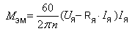 [H м] ,
где сопротивление обмотки якоря R_{Я}=65 Ом.
Занесите рассчитанные значения ω и М_{эм} в таблицу 3 и постройте механические характеристики ω=f(М_{эм}) двигателя постоянного тока при якорном управлении.

3.3 Исследование механических характеристик ИДПТ при полюсном способе управления (U_{Я} =const; I_{У}=I_{B}≠I_{B}._{ном}).
В этом задании исследуются механические характеристики ИДПТ при полюсном управлении. Исследование проводится при напряжении на обмотке якоря U_{Я} = 0,5U_{Я.ном} = 110 В и двух значениях регулировочного реостата А3 в цепи обмотки возбуждения 1000 Ом и 2000 Ом.
Убедитесь, что регулировочные рукоятки источника G2 и автотрансформатора G3 повернуты против часовой стрелки до упора.
Задайте сопротивление реостата А3 равное 1000 Ом.
Включите источник G1. О наличии напряжений фаз на его выходе должны сигнализировать светящиеся светодиоды.
Нажмите кнопку "ВКЛ." источника G2.
Убедитесь, что на выключателях А4 и А6 нажаты кнопки «ВКЛ» (светятся соответствующие красные светодиоды).
Вращая регулировочную рукоятку источника G2, осуществите ручной пуск двигателя и установите напряжение на обмотке якоря равное 110 В.
Вращая регулировочную рукоятку автотрансформатора G3, изменяйте ток якоря I_{Я} (ток не должен превышать значения 0,6 А) двигателя G6 и заносите показания амперметра Р2.1 (ток I_{Я}) и указателя Р1 (частота вращения n) в таблицу 4. Для упрощения последующих расчетов в режиме нагрузки ток якоря рекомендуется изменять от 0,2А с шагом 0,1А.
Поверните регулировочную рукоятку автотрансформатора G3 против часовой стрелки до упора, установите сопротивление реостата А3 равным 2000 Ом и повторите измерения. Результаты заносите в таблицу 4.
Таблица 4.Данные исследования механических характеристик при полюсном управлении
Опытные данные |  |  | Расчетные данные
I_{Я},  А | n, об/мин |  | М_{эм}, Н*м |  | ω, рад/с
I_{Я},  А | Rр=1000 Ом | Rр=2000 Ом | Rр=1000 Ом | Rр=2000 Ом | Rр=1000 Ом | Rр=2000 Ом

По завершении эксперимента сначала у автотрансформатора G3, а затем у источника G2 поверните регулировочные рукоятки против часовой стрелки до упора. Отключите источник G1 нажатием на кнопку – «гриб красный».
Используя опытные данные таблицы 4, по аналогии с п.3.2 рассчитайте и постройте механические характеристики ω=f(М_{эм}) двигателя постоянного тока при полюсном управлении.

Задание 4. Исследование регулировочных характеристик ИДПТ при якорном и полюсном способах управления.
4.1 Якорный способ управления.
В этом задании исследуются регулировочные характеристики ИДПТ при якорном управлении. Исследование проводится при номинальном напряжении возбуждения U_{В} = U_{В}._{ном} = 200В. Опыты проводятся при холостом ходе и с моментом нагрузки М_{нг}≈0,5М_{ном}. Изменяя напряжение управления U_{Я} от 220В до 40В с шагом порядка 20В, необходимо снять значения частоты вращения ротора.
Убедитесь, что регулировочные рукоятки источника G2 и автотрансформатора G3 повернуты против часовой стрелки до упора.
Регулировочную рукоятку реостата А3 установите в положение «ноль».
Включите источник G1. О наличии напряжений фаз на его выходе должны сигнализировать светящиеся светодиоды.
Нажмите кнопку "ВКЛ." источника G2.
Убедитесь, что на выключателях А4 и А6 нажаты кнопки «ВКЛ» (светятся соответствующие красные светодиоды).
Вращая регулировочную рукоятку источника G2, плавно разгоните двигатель до частоты вращения примерно 1700 об/мин.
Вращая регулировочную рукоятку G3, установите ток якоря двигателя G6 равным 0.3А (примерно половине номинального), что соответствует моменту нагрузки М_{нг}≈0,5М_{ном}.
В ходе эксперимента поддерживайте ток якоря постоянным.
Вращая регулировочную рукоятку источника G2, изменяйте напряжение якоря от 220В до 40В и заносите показания вольтметра Р2.2 (напряжение U_{Я}) и указателя Р1 (частота вращения n) в таблицу 5.
Поверните регулировочную рукоятку автотрансформатора G3 против часовой стрелки до упора и тем самым переведите исследуемый двигатель в режим реального холостого хода. Вращая регулировочную рукоятку источника G2, плавно разгоните двигатель до частоты вращения примерно 1700 об/мин.
Затем повторите измерения при изменении напряжение якоря от 220В до 40В и заносите показания частоты вращения n в таблицу 5.

Таблица 5.Данные исследования регулировочных характеристик при якорном управлении
U_{Я},В | Опытные данные |  | Расчетные данные
U_{Я},В | n, об/мин |  | ω, рад/с
U_{Я},В | М_{нг}≈0,5М_{ном} | ХХ | М_{нг}≈0,5М_{ном} | ХХ

По завершении эксперимента сначала у автотрансформатора G3, а затем у источника G2 поверните регулировочные рукоятки против часовой стрелки до упора. Отключите источник G1 нажатием на кнопку – «гриб красный».
Используя данные таблицы 5, рассчитайте и постройте регулировочные характеристики ИДПТ при якорном управлении ω=f(U_{Я}).

4.2 Полюсный способ управления.
В этом задании исследуются регулировочные характеристики ИДПТ при полюсном управлении. Опыты проводятся в режиме реального холостого хода и с моментом нагрузки М_{нг}≈0,5М_{ном}.
Исследование проводится при напряжении на обмотке якоря U_{Я} = 0,5U_{Я.ном} = 110 В. Изменяя сопротивление регулировочного реостата Rр, включенного в цепь обмотки возбуждения (реостата А3), от 0 Ом до 2000 Ом с шагом 400 Ом, необходимо снять значения тока возбуждения двигателя и частоты вращения ротора.
Убедитесь, что регулировочные рукоятки источника G2 и автотрансформатора G3 повернуты против часовой стрелки до упора.
Регулировочную рукоятку реостата А3 установите в положение «ноль».
Включите источник G1. О наличии напряжений фаз на его выходе должны сигнализировать светящиеся светодиоды.
Нажмите кнопку "ВКЛ." источника G2.
Нажмите кнопку «ВКЛ.» выключателей А4 и А6.
Вращая регулировочную рукоятку источника G2, осуществите ручной пуск двигателя, плавно поднимая напряжение на якоре до 110В.
Меняя положение регулировочной рукоятки реостата А3, изменяйте ток возбуждения I_{В} и заносите показания амперметра Р2.3 (ток I_{В}) и указателя Р1 (частота вращения n) в таблицу 6.
Регулировочную рукоятку реостата А3 поверните в положение «ноль» и приступите к снятию регулировочной характеристики при постоянном моменте нагрузки М_{нг}≈0,5М_{ном}.
Перед выполнением опыта необходимо выполнить некоторые расчеты. Проведение опыта при постоянном моменте нагрузки означает, что в статическом режиме и электромагнитный момент М_{эм}=КФIя должен быть постоянным. При увеличении Rр будет уменьшаться ток возбуждения, поток Ф и момент Мэм. Чтобы поддержать его постоянным, нужно увеличивать ток якоря Iя.
ИДПТ обычно выполняются с ненасыщенной магнитной системой и у них Ф пропорционален току возбуждения I_{в}. Следовательно опыт с нагрузкой нам нужно проводить при Iя х Iв = С, где С – константа.
Поскольку опыт ХХ уже проведен и ток возбуждения на каждой ступени реостата известен, можно перед началом опыта нагрузки просчитать все требуемые на каждой ступени значения тока якоря. При Rр=0 берем из таблицы 6 значение Iв, задаем Iя=0,3А (примерно половина номинального) и подсчитываем С. Для каждого последующего значения Rр берем из таблицы 6 значение Iв и через С определяем требуемое значение Iя. Эти значения Iя следует занести в таблицу 6 и поддерживать их при соответствующем значении Rр.
Регулировочной рукояткой реостата А3 задавайте требуемое значение Rр. Вращая регулировочную рукоятку G3, устанавливайте рассчитанный ток якоря двигателя Iя (амперметр Р2.1) и заносите показания указателя Р1 (частота вращения n) в таблицу 6.

Таблица 6. Данные исследования регулировочных характеристик при полюсном управлении

Опытные данные |  |  |  |  | Расчетные данные
Rр, Ом | I_{В}, А | ХХ | М_{нг}≈0,5М_{ном} |  | ω, рад/с
Rр, Ом | I_{В}, А | n, об/мин | Iя, А | n, об/мин | ХХ | М_{нг}≈0,5М_{ном}

По завершении эксперимента поверните регулировочную рукоятку источника G2 против часовой стрелки до упора.
Отключите источник G1 нажатием на кнопку – «гриб красный». Отключите выключатели «СЕТЬ» задействованных в экспериментах блоков. Разберите схему и аккуратно разложите провода в предназначенные для них ящики.
Используя опытные данные таблицы 6, рассчитайте и постройте регулировочные характеристики при полюсном управлении ω=f(I_{B}).

4. Содержание отчета о лабораторной работе.
1.Теоретические сведения и расчетные формулы.
2.Технические данные электрических машин стенда и измерительных приборов. Эти данные могут быть представлены в виде ксерокопий таблиц 1 и 2 с комментариями об используемых диапазонах измерительных приборов.
3.Электрические схемы исследования по рис. 5 и 6; схемы могут быть представлены в отчете в виде ксерокопий.
4. Таблицы № 1 - №6
5. Графики статических характеристик:
По таблице 3 | ω = f(М_{эм})
По таблице 4 | ω = f(М_{эм})
По таблице 5 | ω=f(U_{Я})
По таблице 6 | ω=f(I_{В})
6. Графики динамических характеристик по заданию 2 (распечатки с компьютера) и необходимые количественные оценки.
7.Выводы по результатам экспериментов.
8.Литература.

Литература.
1.Арменский Е.В., Фалк Г.Б. Электрические микромашины. Учебное пособие.-М.: Высшая школа, 1985.
2.Арменский Е.В., Фалк Г.Б. Электромеханические устройства автоматики. Учебное пособие.- М.:МИЭМ, 2002г, 2008г.
3.Москаленко В.В. Электрический привод. Учебное пособие.- М.:ИЦ «Академия», 2005. Разделы 4.1 - 4.6.
4.Онищенко Г.Б. Электрический привод. Учебник.- М.:ИЦ «Академия», 2006.Раздел 5.1. (Шифр МИЭМ 621.313.9 О-58).
5.Кацман М.М. Электрический привод. Учебник для техникумов.-М.: «Академия», 2005. Глава 2. (Шифр МИЭМ 621313э К30).

Приложение 1. Примерный перечень вопросов по теме.

В.1. Вопросы для допуска к лабораторной работе.
1.С помощью каких приборов измеряются в работе токи и напряжения?
2.На какой диапазон измеряемых постоянных токов и напряжений рассчитаны мультиметры, установленные на стенде?
3.С помощью каких устройств измеряется частота вращения якоря ИДПТ при исследовании механических и регулировочных характеристик?
4.Какое устройство создает регулируемый момент нагрузки на валу исследуемого ИДПТ?
5.С помощью какого устройства регулируется момент, создаваемый нагрузочной машиной?
6.Какой конструктивный тип машины постоянного тока исследуется в работе?
7.Какой способ возбуждения применяется в исследуемом ИДПТ?
8.Как соединяются между собой две полуобмотки возбуждения в исследуемом ИДПТ?
9.Какое семейство механических характеристик исследуется при якорном управлении ИДПТ?
10. Какое семейство механических характеристик исследуется при полюсном управлении ИДПТ?
11. Какое семейство регулировочных характеристик исследуется при якорном управлении ИДПТ?
12. Какое семейство регулировочных характеристик исследуется при полюсном управлении ИДПТ?
13.Как производятся опыты по снятию механических характеристик?
14.Как производятся опыты по снятию регулировочных характеристик?
15.Какие способы пуска исследуются в данной работе и как производятся необходимые опыты?
16. Какой способ торможения исследуется в данной работе и как производятся необходимые опыты?
17.Как исследуются в данной работе динамические процессы при сбросе\набросе нагрузки?
18.Какие основные задачи решает в данной работе ПЭВМ?
19.Укажите на схеме соединений, какая панель используется для регулирования тока возбуждения в исследуемом ИДПТ, и назовите основные электрические параметры расположенного на нем устройства?
20. Укажите на схеме соединений, какая панель используется для ограничения тока якоря при реостатном пуске исследуемого ИДПТ, и назовите основные электрические параметры расположенного на нем устройства?
21. Укажите на схеме соединений, какая панель используется для гальванической развязки силовых и сигнальных цепей, и назовите расположенные на ней устройства.
22. Укажите на схеме соединений, какая панель используется для питания обмоток якоря и возбуждения исследуемого ИДПТ, и назовите основные электрические параметры расположенного на нем устройства?
23. Укажите на схеме соединений, какая панель используется для индикации частоты вращения якоря исследуемого ИДПТ, и назовите допустимый диапазон измерений?
24. Что нужно сделать в первую очередь при возникновении нештатной ситуации на стенде?

В.2.Вопросы для защиты.
1.Конструкция ИДПТ с барабанным якорем.
2.Конструкция ИДПТ с полым немагнитным якорем.
3.Конструкция ИДПТ с дисковым якорем.
4.Принцип действия коллекторного ИДПТ.
5.Уравнение механических характеристик ДПТ.
6.Требования к механическим характеристикам ИДПТ и объяснение вида механических характеристик при якорном управлении.
7.Требования к механическим характеристикам ИДПТ и объяснение вида механических характеристик при полюсном управлении.
8.Основные способы регулирования скорости ИДПТ.
9.Требования к регулировочным характеристикам ИДПТ и объяснение вида регулировочных характеристик при якорном управлении.
10.Требования к регулировочным характеристикам ИДПТ и объяснение вида регулировочных характеристик при полюсном управлении.
11.Объяснить вид временных диаграмм напряжения на якоре, тока якоря и угловой скорости при реостатном пуске ИДПТ.
12.Объяснить вид временных диаграмм напряжения на якоре, тока якоря и угловой скорости при прямом пуске ИДПТ.
13.Сравните и объясните соотношение максимальных значений пусковых токов при прямом и реостатном пуске ИДПТ.
14.Сравните и объясните соотношение времени пуска при прямом и реостатном пуске ИДПТ.
15.На основании временной диаграммы угловой скорости при прямом пуске определите эквивалентную электромеханическую постоянную времени ИДПТ, нагруженного на моменты трения и моменты инерции всех устройств электромашинного агрегата, и сравните её с теоретическими данными для ненагруженных ИДПТ.
16.Объяснить вид временных диаграмм напряжения на якоре, тока якоря и угловой скорости при динамическом торможении ИДПТ.
17.Объяснить вид временных диаграмм напряжения на якоре, тока якоря и угловой скорости при сбросе\набросе нагрузки на валу ИДПТ.
18.Каким устройством создается и как регулируется момент нагрузки на валу ИДПТ?
19.Как влияет момент нагрузки на ток якоря ИДПТ?
20.Как влияет момент нагрузки на потребляемую мощность ИДПТ?
21.Как влияет момент нагрузки на ток возбуждения ИДПТ?
22.Как может повлиять момент нагрузки на основной магнитный поток ИДПТ?
23.Как может повлиять реакция якоря на вид механических характеристик ИДПТ?

